Тема: Десятичные дроби. Проценты
Тип урока: обобщающий.
Цели урока: 1. Повторить решение задач на проценты.
2. Развивать вычислительные навыки учащихся.
3. Воспитывать любовь к природе, к родному краю, развивать познавательный интерес.
ТСО: мультимедийный проектор, компьютер или кодоскоп.
Ход урока.
- Организационный момент.
- Введение в тему урока.
Давным – давно, когда не было ни календарей, ни часов, ни звёздных карт, ориентиром во времени служили людям звёзды. Звездочёты смотрели на небо и замечали, что Солнышко делает круг, путешествуя по небу, и всегда проходит через одни и теже созвездия. Эти созвездия составили зодиакальный круг, их было всего двенадцать, в каждом Солнце находилось определённый одинаковый отрезок времени, равный примерно одному месяцу. Эти созвездия и стали двенадцатью знаками Зодиака.
В восточном зодиакальном календаре тоже двенадцать знаков, только каждый из них обозначает не месяц, а год. Двенадцать священных животных отмечают каждый год двенадцатилетнего восточного зодиакального цикла.
Самый первый в зодиакальном круге – год Крысы, самый последний – год Свиньи. Знак повторяется каждые 12 лет.
2010 год Тигра. Об этом знают люди даже малознакомые с восточным календарём. Но, так или иначе, именно благодаря этому календарю внимание многих сосредоточилось на тигре. Менее чем сто лет назад количество обитающих на свободе тигров достигало 100 000. Сегодня их только 5000. Следующий год Тигра наступит через 12 лет. Удастся ли тиграм выжить? Во многом это зависит от человека. Может быть, тигр и его проблемы станут более понятны при более близком знакомстве.
Сегодня на уроке при выполнении различных заданий мы повторим:
- выполнение всех действий с десятичными дробями;
- решение задач на проценты;
- узнаем много интересного о самой грозной и крупной кошке.
- Основная часть урока
а) устный счёт
Вычислите:
· 0,1 : 0,1 + 2,5 · 8
10

: 5 · 0,09 +0,2 - 0,7 : 0,1 ·19,5 - 5 : 5 · 0,5 · 0,1

+ - + + -

2,9 м. 0,9 м. 295 кг. 9,6 км. 40 км.
длина тела длина хвоста вес суточный ход суточный ход
min max
/устный счёт сопровождаю текстом/
Амурский тигр – один из наиболее редких представителей мировой фауны. Из пяти существующих подвидов тигра амурский по своим размерам является, пожалуй самым крупным. Взрослые самцы амурских тигров достигают в длину более 3,5 м (длина туловища вместе с хвостом) и весят до 300 кг. Средний суточный ход взрослого тигра – самца составляет. 9,6 км., максимальный до 40 км.
б) закрепление
К концу 30-х годов амурский тигр оказался на грани исчезновения – оставалось всего не более 50-ти особей. В 1947 году был введён полный запрет охоты на него и в 1956 – 1960 г.г. запрет их ловли с последующим её ограничением. Основными факторами исчезновения тигров является браконьерство.
Тигры ведут одиночный образ жизни. Исключение составляют самки, сопровождаемые выводком тигрят. Обычно в одном выводке у тигрицы бывает 2 – 4 детеныша, редко один, реже до семи. Казалось бы не такой уж плохой приплод. Но нужно учитывать, что тигрица обычно рожает детёнышей один раз в три года и по статистике обычно половина детёнышей погибает ещё в юном возрасте. Тигрята рождаются слепыми и беспомощными. Прозревают они на 5 – 10, а день на 12 – 15 день, уже начинают ползать по логову.
Решите задачу и узнайте вес тигрёнка.
Задача: Масса детёныша тигра составляет 0,3% массы Амурского тигра. Найдите массу детёныша, если масса тигра 300 кг?
Решение: 300 : 100% · 0,3 % = 0,9 (кг).
Тигрица заботливая мать. Молоком матери тигрята питаются до 5 – 6 месяцев (по некоторым наблюдениям до 13 – 14 месяцев) на 35 – 36 день лижут мясо. Пока тигрята маленькие, мать к ним близко не подпускает отца, но позднее тигр приходит к своему семейству.
Решите задачу и узнайте, сколько времени тигрята питаются только одним молоком матери.
Задача: Чисто молочная диета тигрят составляет 20% от всего времени кормления молоком. Сколько дней тигрята питаются только молоком, если период кормления 160 дней?
Решение: 160: 100% · 20% = 32 (дня)

Тигр – хищник, питается исключительно животной пищей. Основу его рациона составляют олени и кабаны. Иногда ловит барсука, медведя, волка, рысь. Но голодный тигр ест даже ест лягушек, саранчу, кузнечиков и …… Решив примеры на вычисления (устно), вы узнаете что ест голодный тигр.
(учащиеся считают цепочкой устно, учитель записывает ответы)
1,4 + 0,6 = 2 К 2,4 + 5,6 = 8 о
6,7 – 0,7 = 6 е 5,12 – 2,12 = 3 р
8,8 – 4,8 = 4 д 3,01 + 2, 99 = 6 е
1,25 + 1,75 = 3 р 3,41 + 1, 59 = 5 ш
10,48 – 2,48 = 8 о 6,48 – 4,48 = 2 к
6,5 + 5,5 = 12 в 0,56 + 0,44 = 1 и
11,3 – 1,3 = 10 ы
4,13 + 1,87 = 6 е
(учащиеся смотрят на рисунок часов, где вместо цифр числа и получают ответ)
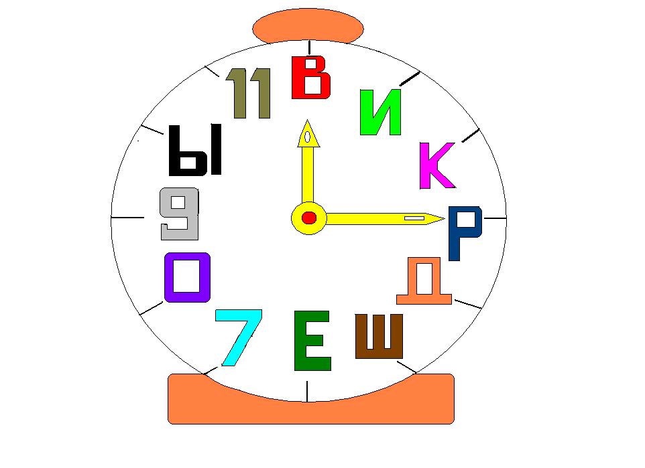 Ответ: кедровые орешки.
Амурский тигр добывает себе пищу различными способами. Оленей хищник караулит у водопоев; подражая голосу ревущего оленя, подманивает его к себе; кабанов он попросту «пасёт», подолгу следуя за стадом. Когда между хищником и намеченной жертвой остаётся 20 – 30 метров, амурский тигр стремительно бросается на неё частыми прыжками, развивая максимальную скорость.
Решив задачу, узнаем, с какой скоростью может бежать тигр.
Задача: Скорость человека составляет 10% скорости тигра. С какой скоростью бежит тигр, если средняя скорость человека 5 км/ч?
Решение: 5 : 10% · 100% = 50 (км/ч)

Ареал обитания тигра сосредоточен в охраняемой зоне на юго-востоке России, по берегам рек Амур и Уссури в Хабаровском и Приморском крае. На языках народов Приамурья тигра вместо его прямого определения «Тасху» (тигр) часто называют ……(большой), чтобы не накликать беду.
Решите уравнения и узнаете, как его называют, чтобы не накликать беду!
х + 2х + 12,35 = 18,45 5х – 2,3 = 7,7 23,12 – х = 3,02 5,55 + х = 7,6
3х + 12,35 = 18,45 5х = 7,7 + 2,3 х = 23,12 – 3,02 х = 7,6 – 5,55
3х = 18,45 – 12,35 5х = 10 х = 20,1 х = 2,05
3х = 6,15 х = 2
х = 2,05

2 | 20,1 | 2,05
м | б | а

Ответ: Амба
Уссурийский тигр изображён на флаге и гербе …… края, а также на многих геральдических символах городов и районов края. Он объект поклонения многих народностей Дальнего Востока.
Найдите значение буквенного выражения и узнаете название края!
2а + 3 6
если а = 1,2 то 2 · 1,2 + 3 = 5,4 п 3,4 11,6
если а = 1,5 то 2 · 1,5 + 3 = 6 р р
если а = 2,2 то 2 · 2,2 + 3 = 7,4 и

если а = 3,3 то 2 · 3,3 + 3 = 9,6 м о с
если а = 0,2 то 2 · 0,2 + 3 = 3,4 о
если а = 1,5 то 2 · 1,5 + 3 = 6 р 5,4 п к 4,6
если а = 4,3 то 2 · 4,3 + 3 = 11,6 с
если а = 0,8 то 2 · 0,8 + 3 = 4,6 к и й
если а = 2,2 то 2 · 2,2 + 3 = 7,4 и
если а = 5,5 то 2 · 5,5 + 3 = 14 й 7,4 м
14
Солнышко нам подскажет название края. 9,6
Ответ: Приморский край

Герб Приморского края Парадный герб Приморского края
Статья 3 из Закона Приморского Края
о гербе Приморского Края
1. Герб Приморского края отражает природные и географические особенности края, роль края в Российской Федерации, основную направленность деятельности и традиций населения.
2. Цвет поля щита - зеленый - олицетворяет пышную растительность Уссурийской тайги и долин Приморья, является цветом надежды и изобилия.
3. Геральдическая фигура герба - синий Андреевский крест - символизирует приморское положение края и его роль в истории России как главной базы Военно - Морского Флота, знаменует красоту и величие главного богатства Приморья - моря.
4. Негеральдическая фигура герба - золотое изображение идущего уссурийского тигра - однозначно определяет географическое положение края, так как Приморский край является единственным в Российской Федерации естественным ареалом обитания этого животного; золото в фигуре тигра показывает многообразие и богатство природных ресурсов края.
В 1988 году талисманом Летних олимпийских игр в Сеуле был тигрёнок. Имя тигренка выбирали очень долго. Всего было предложено 2 295 имен для полосатого талисмана.
В итоге выбрали …….
Посчитайте устно и ответы расположите в порядке возрастания.
Х 3,14 · 10 = 31,4
И 0,12 : 0,1= 1,2
Р 15,7 · 0,1 = 1,57
Д 34,2 : 10 = 3,42
О 0,05 : 0,01 = 5
О 175 : 100 = 1,75

Ответ: 31,4; 5; 3,42; 1,75; 1,57; 1,2. ХОДОРИ, где "Хо" по-корейски означает "тигр", а "дори" - это уменьшительно-ласкательное - "мальчик".

Страна утренней свежести заранее выбрала себе персонаж (в корейском фольклоре почти во всех легендах фигурирует тигр), оставалось только придать ему индивидуальные черты. В итоге тигренка наделили добрым и веселым нравом и окрестили Ходори
Игра: Собери картинку. Ребята у нас есть разрезанная картинка.
Пожалуйста, соберите её. В таблице записаны дроби, ваша задача выразить число в процентах, найти ответ и поместить при помощи магнита на данное число.

0,8 | 1,2 | Ответ: | 80% | 120%
¼ | ¾ | Ответ: | 25% | 75%
0,15 | 1 | Ответ: | 15% | 100%
½ | ⅛ |  | 50% | 12,5%

(Когда учащиеся соберут открытку, то они смогут прочесть гимн тигру, который написал в конце XVIII века английский поэт Уильям Блейк в переводе С. Маршака)

Итог урока: Сегодня на уроке мы повторили решение задач на проценты, все действия с десятичными дробями и узнали много интересного об Амурском Тигре.
И закончить урок я хочу словами В. Ключевского «В науке надо повторять уроки, чтобы хорошо помнить их, в морали надо хорошо помнить ошибки, чтобы не повторять их».
Я надеюсь, ребята, вы поняли, что мы должны сохранить всё живое, что есть на Земле!

Домашнее задание: Из СПРАВКИ, которую вы можете взять с собой, составьте дома (можно с родителями вместе) три интересных задания о тигре из тех данных, которые мы не использовали сегодня на уроке.

Спасибо дети за урок!

Ваша Татьяна Владимировна.

Муниципальное общеобразовательное учреждение основная общеобразовательная школа п. Лесной

Учитель: Дементьева Татьяна Владимировна.

2010 г.

